**UNIVERSIDADE ESTADUAL DO PARANÁ**

**CIÊNCIA DA COMPUTAÇÃO**

**CICLO DE INSTRUÇÃO DE UM PROCESSADOR:**

**RELATÓRIO TÉCNICO**

GUILHERME HENRIQUE DE SOUZA

APUCARANA – PR

2017

GUILHERME HENRIQUE DE SOUZA

**CICLO DE INSTRUÇÃO DE UM PROCESSADOR:**

**RELATÓRIO TÉCNICO**

Relatório técnico apresentado na Disciplina de arquitetura e organização de computadores para o 2º ano de Ciência da Computação.

APUCARANA – PR

2017

Sumário

**1.** **INTRODUÇÃO** 4

**2.** **OBJETIVOS** 5

**3.** **O CICLO DE INSTRUÇÕES** 6

**4.** **EXEMPLOS** 7

**5.** **DECISÕES DE PROJETO PARA A IMPLEMENTAÇÃO** 12

**6.** **CONCLUSÃO** 13

**7.** **REFERÊNCIAS BIBLIOGRAFICAS** 14

# **INTRODUÇÃO**

O processador vem sofrendo grandes mudanças físicas com o decorrer das décadas, mas umas das poucas coisas que se mantém é o funcionamento lógico.

Neste trabalho será apresentando a implementação e representação de um ciclo de instrução de um processador, utilizando-se conhecimentos obtidos em sala de aula, sendo assim, possível a realização de tal algoritmo por meio de uma estrutura de dados simples e de fácil compreensão.

Consultas à diferentes fontes online, combinadas ao auxílio do professor, foram fatores importantes para a realização do projeto.

# **OBJETIVOS**

Possibilitar a criação de uma simulação básica feita pelo usuário, sendo possível analisar cada passo do ciclo de instrução.

Compreender e entender a importância do ciclo de instrução de um processador, bem como a elaboração de um algoritmo que simule tal.

Desenvolver de forma prática os conhecimentos teóricos obtidos em sala de aula na disciplina de Arquitetura e organização de computadores.

# **O CICLO DE INSTRUÇÕES**

Umas das funções realizadas pelo computador é a execução de um programa, no qual é um conjunto de instrução que ficam armazenadas na memória, essas instruções podem envolver diversas operações. O papel do processador é executar essas instruções.

Todo processador trabalha em dois ciclos principais, o ciclo de busca e o ciclo de execução. Em uma execução do programa o processador consiste em repetir alternadamente os dois ciclos.

No início do ciclo de instrução o processador é responsável por buscar a instrução na memória, essa instrução então é carregada no registrador. A instrução por sua vez especifica a ação que o processador deve tomar. O processador interpreta esta instrução e realiza a ação.

# **EXEMPLOS**

**O simulador de ciclo de instrução do processador é baseado na figura abaixo:**

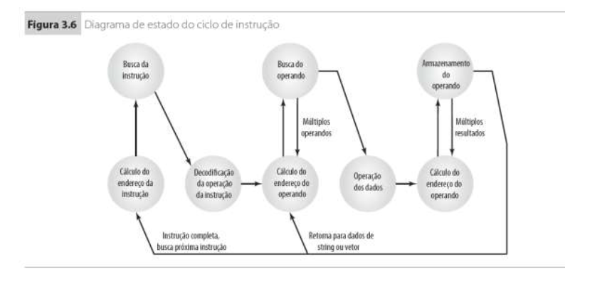

**A tabela de instrução do simulador apresentado:**

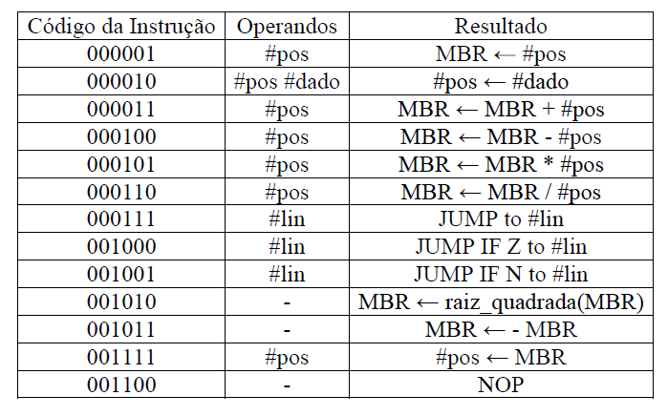

**Exemplo de instrução:**

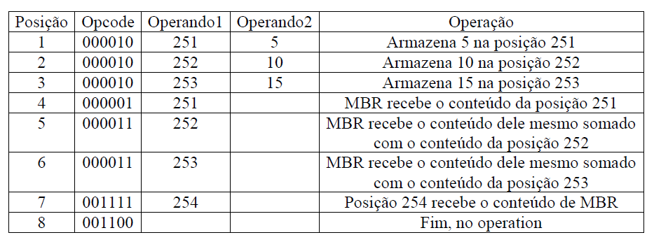

**Execução no simulador:**

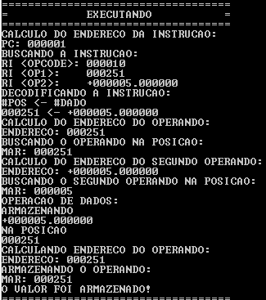

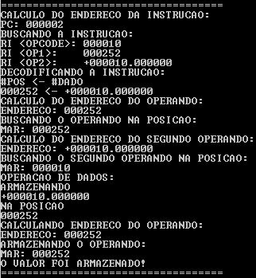

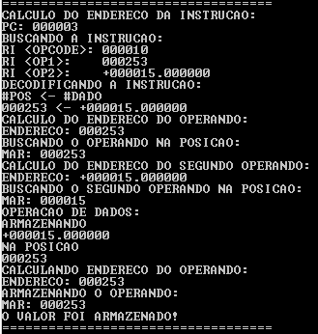

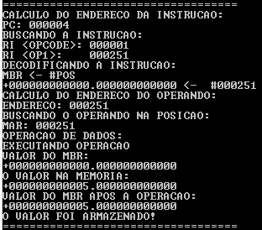

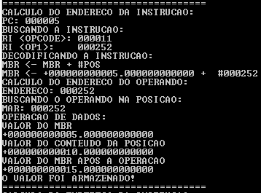

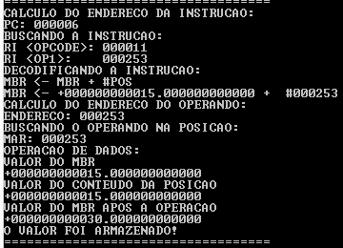

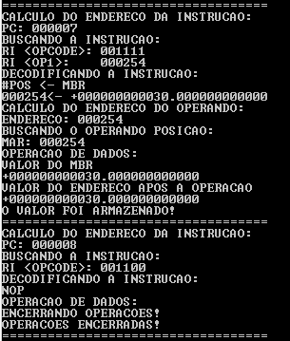

# **DECISÕES DE PROJETO PARA A IMPLEMENTAÇÃO**

Usando a linguagem COBOL e o compilador OPENCOBOL foi possível simular o ciclo de instrução de um processador, foram utilizadas 40 variáveis do nível 77 para representar e auxiliar essas instruções, estando divididas em arrays, inteiros e pontos flutuantes. A instrução pode ter um tamanho variável devido a quantidade de operandos e tamanho dos dados que por sua vez foi dividida em 3 partes para ser tratado de forma adequada, cada parte sendo armazenada em um array especifico, todos esses arrays se referenciam ao mesmo índice. Um dos principais problemas dessa linguagem é a necessidade de representar a capacidade de cada variável em bits, impossibilitando ter uma quantidade infinita de dados, instruções e tamanho da memória representada. Para esse impasse foi adotado o tamanho de 6 bits para dados e de 12 para o MBR e índices da memória.

Possíveis erros em entradas foram tratados, assim como operações inválidas e estouro de dado, o modo de visualização pode ser alterado pelo próprio usuário no menu central, havendo a possibilidade também de se verificar os dados alterados até o momento, limpar todos os dados, ver instruções inseridas, inserir instruções, executar e sair, fazendo que este simulador tenha um manuseio agradável e funcional.

O cálculo da raiz quadrada foi implementado em uma função e resolvida pelo método de Newton Ramphson com precisão de 10^-5, no total são 18 sub-rotinas que trabalham em perfeita sincronia, fazendo com que o simulador pudesse ser representado em uma forma mais didática e amigável.

Foram simuladas 500 posições na memória, sendo metade para as instruções e a outra metade para os dados.

# **CONCLUSÃO**

Fazendo-se o uso de uma estrutura de dados simples, foi possível criar um simulador de ciclo de instrução do processador. Realizando se o tratamento dos possíveis erros que o usuário possa cometer, como por exemplo, uma entrada invalida. Pelo algoritmo ter sido implementado em uma linguagem antiga e de baixo nível foi necessário aprender a linguagem do zero e contornar possíveis problemas encontrados na linguagem.

Como visto neste trabalho, o ciclo de instrução é indispensável em qualquer execução de um programa. Por mais que os hardwares avancem no sentido tecnológico o ciclo de instrução se manterá.

# **REFERÊNCIAS BIBLIOGRAFICAS**

PUC-CAMPINAS. **CPU_HIPOTETICA**. Disponível em: <http://ftp-acd.puc-campinas.edu.br/pub/professores/ceatec/pannain/arquitetura/cpu_hipotetica1.pdf>. Acesso em: 23 jul. 2017.

STALLINGS, William. **Arquitetura e organização de computadores**. 8 ed. São Paulo: Pearson, 2009. 640 p.